**Лапец Карп Калистов (Łapiec Karp)**

19 мая 1984 г – крещение (РГИА 823-2-18, лист 226об, №12/1784-р (коп)).

**РГИА 823-2-18:** Лист 226об. **Метрическая запись №12/1784-р (коп).**

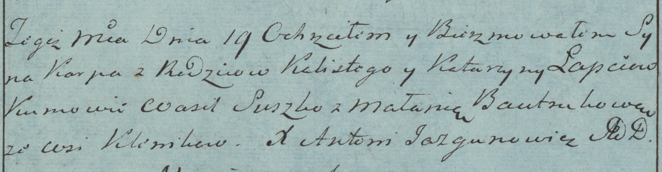

Дедиловичская Покровская церковь. 19 мая 1784 года. Метрическая запись о крещении.

Łapec Karp – сын родителей с деревни Клинники.

Łapec Kalist – отец.

Łapciowa Katarzyna – мать.

Suszko Wasil– кум.

Bautrukowa Małania- кума.

Jazgunowicz Antoni– ксёндз.